**双流区罗宗绪名师工作室**

**简 讯**

**“腊月寒风烈，送教暖人心”**

**——送教交流活动**

活动时间：2022年12月27日

活动方式：送教到永安中学

参加人员：罗宗绪导师及工作室学员，永安中学初中数学组老师。

活动主题：送教

简报记录：刘财

活动内容：

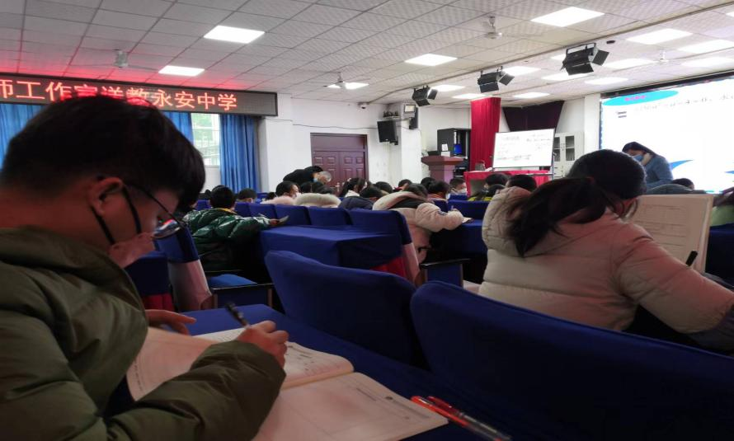为充分发挥名师的辐射、示范、带动作用，更好的推动城乡教育的均衡发展，2022年12月27日，罗宗绪工作室开展了到永安中学学送教活动。

首先是工作室的何艳梅老师带来了一节数学课《代数式的值》。

何老师先通过一个速算的游戏活动，活跃了气氛拉近了师生之间的距离激活了学生的思维，更点明了本节课的主题代数式的值。在上课过程中一直贯彻以学生为主体，对于学生不同的观点解法都及时给予肯定和鼓励，在讲解时既注重学生通性，通法的掌握，更注重学生思维的灵活变通。整堂课气氛热烈！

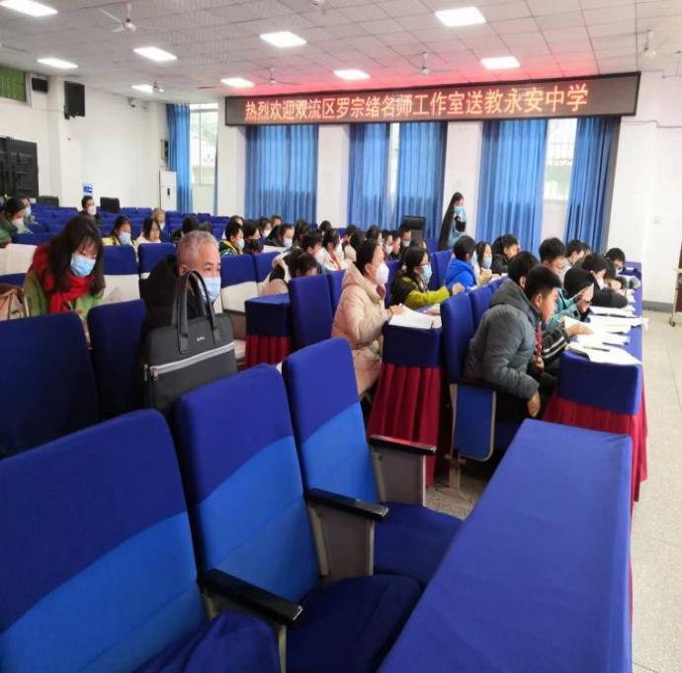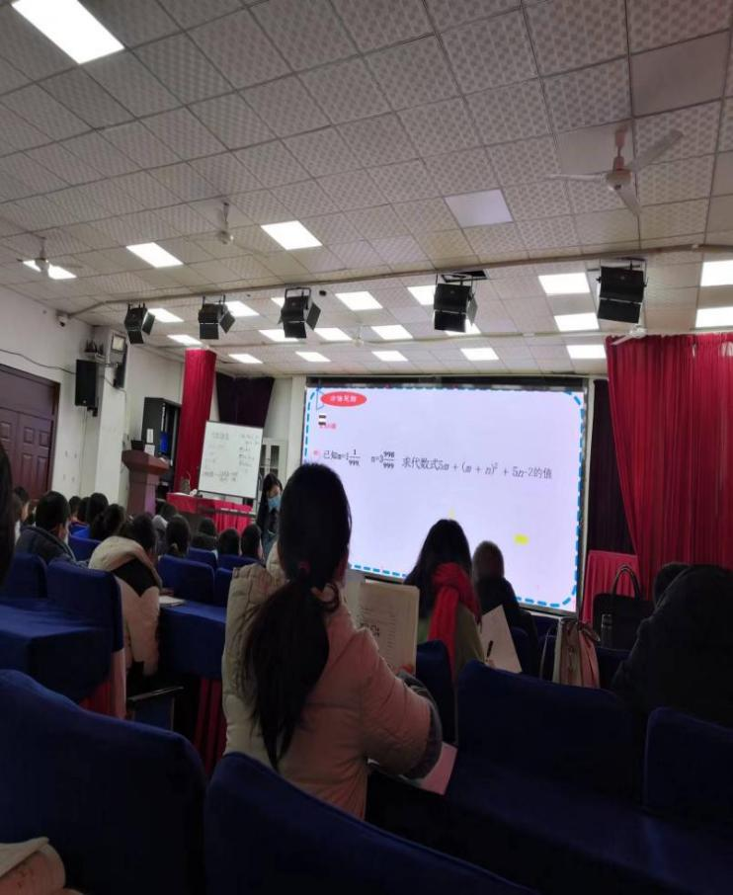

（活动剪影）

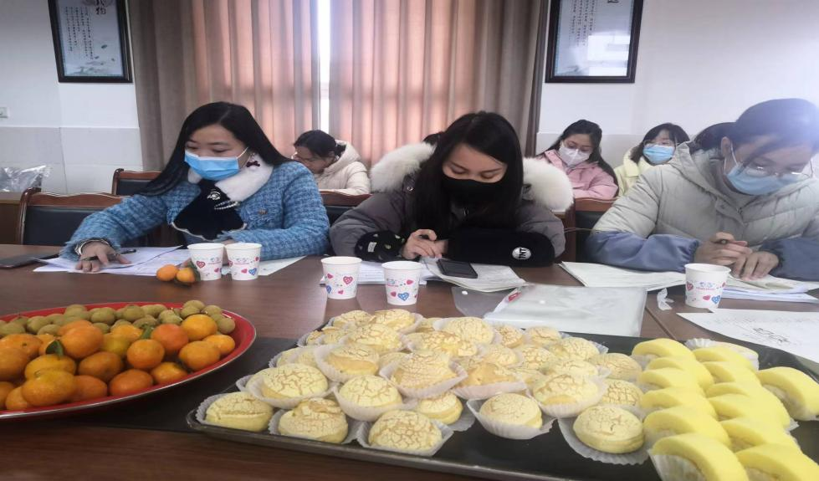

课后研讨互动中，送课的何老师从教材的处理、指导学生学习及课堂生成等方面做了教学反思。

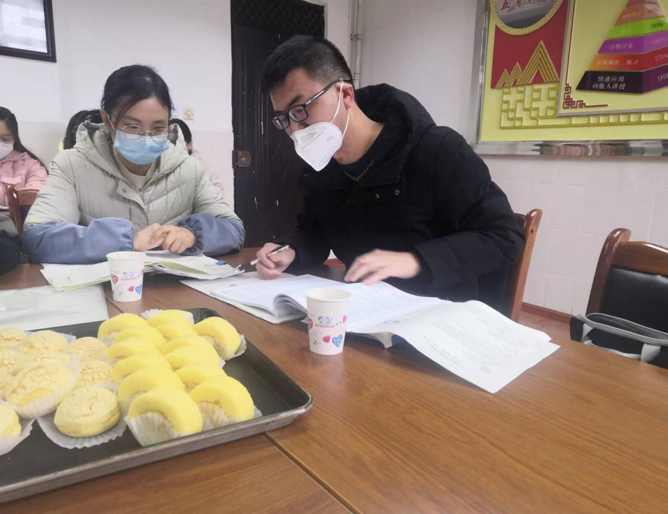

工作室学员及永安中学老师也对本堂课进行了点评，大家一致觉得本堂课准备充分，教学设计合理，例题选取很精妙。教师的讲解逻辑清晰，对学生思维的引导层层递进。

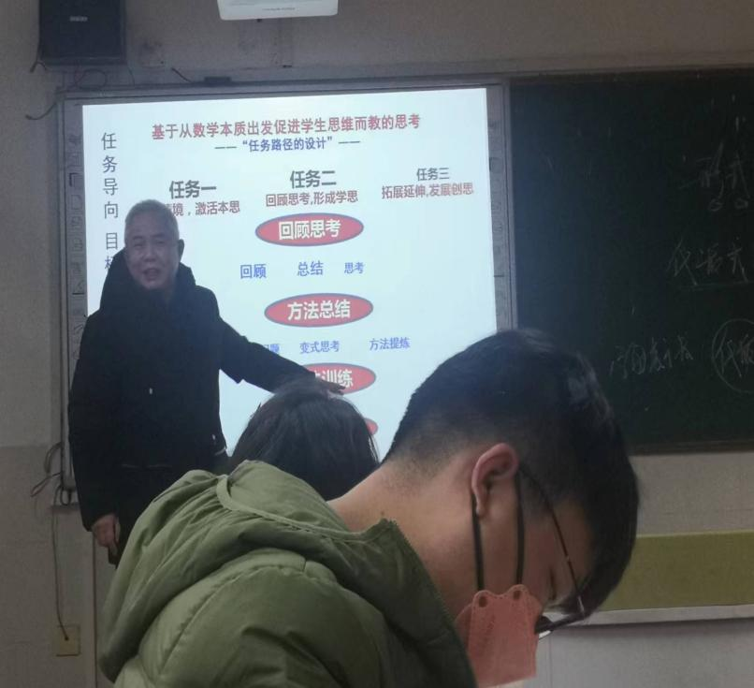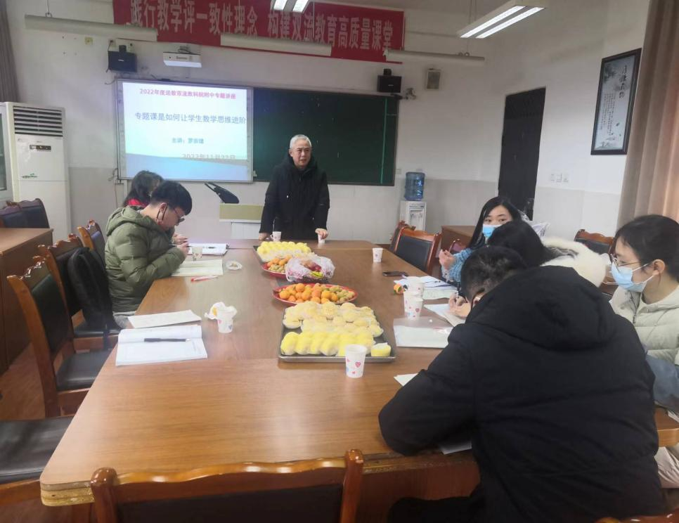 导师罗老师以这堂《代数式的值》为例就如何让学生思维进阶进行了专题讲座。他提到教师要上好课首先要理解教材，教材内容顺序：字母表示数到代数式到代数式的值到形式与值到形式的本质是有知识产生的自然逻辑顺序。其次本节课的主题是整体代入法，教师首先要琢磨为什么要讲整体代入？要引导学生去理解代数式的结构。最后代数式的值既与形式有关也与字母的取值有关从而自然的引出代数式取值与某个字母无关的问题。罗老师的讲座让我们受益匪浅。

本次活动的成功开办离不开永安中学领导和老师们的支持，最后永安中学的领导对名师工作室的送教活动给予了高度评价，希望有更多的机会交流与沟通，为农村地区教师送去教育新理念、新知识和新方法，从而进一步推动新课程改革!